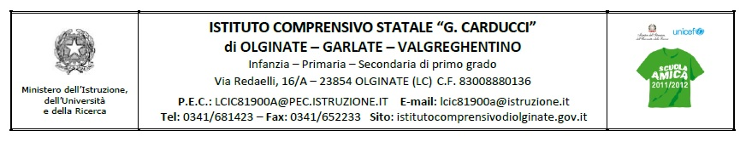
Circ. 8 /A
Ai genitori degli alunni della scuola primaria Olginate, 9 Ottobre 2017

Oggetto: assemblee con i genitori ed elezioni dei rappresentanti interclasse
Si comunica che Giovedì 19 Ottobre 2017, presso le scuole primarie, si svolgeranno le assemblee di classe e le elezioni dei rappresentanti di interclasse.
Le assemblee, che saranno un’occasione per presentare gli elementi fondamentali dell’offerta formativa, si svolgeranno dalle ore 16.30 alle ore 17.30, a seguire, e fino alle 18.30, le elezioni dei rappresentanti di interclasse.
Certa di una Vostra attiva partecipazione, invio distinti saluti.
IL DIRIGENTE SCOLASTICO
dott.ssa Mariapia Riva
=====================================================================
Tagliando da restituire all’insegnante per presa visione della circolare relativa alle elezioni del Consiglio di interclasse
Alunno: cognome___________________________ nome_____________________________
Scuola primaria, plesso di ____________________________________ classe__________________sez.______
Data_______________ Firma del genitore________________________________

